

软件工程系列课程教学辅助网站

需求工程项目计划

组长：郑丁公

组员：张晓钒、 谢正树、张天颖、嵇德宏

|  |  |  |
| --- | --- | --- |
| 文件状态：  　[ ]草稿  　[　]正式发布  　[√]正在修改 | 文件标识： | PRD-2017-G04-REPP |
| 当前版本： | 0.2.1 |
| 作者： | PRD-2017-G04 |
| 完成日期： | 2017-11-01 |

# 版 本 历 史

|  |  |  |  |  |
| --- | --- | --- | --- | --- |
| 版本/状态 | 作者 | 参与者 | 起止日期 | 备注 |
| 0.1 | 嵇德宏  谢正树 | 嵇德宏  谢正树 | 2017/10/13-2017/10/15 | 起草 |
| 0.2 | 嵇德宏  谢正树 | 嵇德宏  谢正树 | 2017/10/21-2017/10/22 | 根据软件项目管理的第三周课时内容进行完善 |
| 0.2.1 | 张晓钒 | 张晓钒 | 2017/10/29-2017/11/01 | 完善部分内容 |
| 0.2.2 | 郑丁公 | 郑丁公 | 2017/11/01-2017/11/02 | 风险计划完善以及部分表格完善 |

目录

版 本 历 史 0

1 引言 3

1.1 编写目的 3

1.2 背景 3

1.2.1 项目名称 3

1.2.2 项目的任务提出者 3

1.2.3 项目开发团队 3

1.2.4 项目用户 3

1.3 定义 3

1.4 参考资料 4

2 项目概述 4

2.1 业务目标 4

2.2 工作内容 4

2.2.1 项目阶段 4

2.3 主要参加人员 5

2.4 产品 5

2.3.1程序 5

2.3.2文件 5

2.3.3服务 6

2.3.4非移交的产品 6

2.5 验收标准 7

2.5.1 代码的验收 7

2.5.2 文档验收 7

2.5.3 程序验收 7

2.6 本计划的批准者和批准日期 7

3 实施计划 7

3.1 工作任务的分解与人员分工 7

3.2 接口人员 8

3.3 进度 8

3.4 预算 9

3.5 关键问题 9

4 支持条件 10

4.1 计算机系统支持 10

4.2 需由用户承担的工作 13

4.3 由外单位提供的条件 13

5 专题计划要点 13

5.1 人力资源计划 13

5.1.1 项目管理组织结构 13

5.1.2 人员管理计划 14

5.2 沟通管理计划 14

5.2.1 会议 14

5.2.2 干系人 14

5.2.3 开发者与用户沟通计划 15

5.2.4 开发者内部沟通计划 15

5.3 安装部署计划 15

5.4 培训计划 15

5.4.1开发人员培训计划 15

5.5 配置管理计划 15

5.6 质量保证计划 16

5.6.1质量方针 16

5.7预算计划 16

5.7.3总计 16

5.8风险管理计划 16

5.8.1风险评估 16

5.8.2风险规避 17

5.8.3风险控制 18

5.9系统维护计划 19

1. 引言
   1. 编写目的

此项目开发计划书的编写主要是为了给开发《软件工程系列课程教学辅助网站》做主要的规划和整合，在开发过程中起到引导作用，保证项目团队按时保质地完成项目目标，便于项目团队成员更好地了解项目情况，使项目工作开展的各个过程合理有序，因此以文件化的形式，把对于在项目生存周期内的工作任务范围、各项工作的任务分解、项目团队组织结构、各团队成员的工作责任、团队内外沟通协作方式、开发进度、经费预算、项目内外环境条件、风险对策等内容做出的安排以书面的方式，作为项目团队成员以及项目干系人之间的共识与约定，它又是项目生命周期内的所有项目活动的行动基础、项目团队开展和检查项目工作的依据。

* 1. 背景
     1. 项目名称

项目名称：软件工程系列课程教学辅助网站

项目代号：Software Engineering Courses Teaching Assistant Website

* + 1. 项目的任务提出者

表格 1.2.2项目提出者

|  |  |  |  |  |  |  |
| --- | --- | --- | --- | --- | --- | --- |
| 姓名 | 角色 | 电话 | 邮箱 | QQ | 微信 | 地址 |
| 杨枨 | 项目发布人 | 13357102333 | [yangc@zucc.edu.cn](mailto:yangc@zucc.edu.cn) | 3407837159 | HolleyYang | 理四504 |
| 侯宏仑 | 教师 | 13071858629 | [houhl@zucc.edu.cn](mailto:houhl@cs.zju.edu.cn) | 56689824 | 土豆烧牛牛 | 理四501 |

* + 1. 项目开发团队

表格 1.2.3开发团队

|  |  |  |  |  |  |  |
| --- | --- | --- | --- | --- | --- | --- |
| 姓名 | 职位 | 电话 | 邮箱 | QQ | 微信 | 寝室 |
| 郑丁公 | 组长 | 18072798253 | [31501317@stu.zucc.edu.cn](mailto:31501317@stu.zucc.edu.cn) | 380207345 | 18072798253 | 求真1-522 |
| 张晓钒 | 组员 | 15858266581 | [31501315@stu.zucc.edu.cn](mailto:31501315@stu.zucc.edu.cn) | 1021812863 | 15858266581 | 求真1-522 |
| 张天颖 | 组员 | 15990013716 | [31501314@stu.zucc.edu.cn](mailto:31501314@stu.zucc.edu.cn) | 2596115309 | 15990013716 | 求真1-521 |
| 谢正树 | 组员 | 18072932230 | [31501305@stu.zucc.edu.cn](mailto:31501305@stu.zucc.edu.cn) | 447686734 | 18072932230 | 求真1-519 |
| 嵇德宏 | 组员 | 18267270161 | [31501299@stu.zucc.edu.cn](mailto:31501299@stu.zucc.edu.cn) | 825746325 | 18267270161 | 求真1-518 |

* + 1. 项目用户

表格1.2.4项目用户

|  |  |
| --- | --- |
| 用户类别 | 具体说明 |
| 教师 | 软件工程系列课程授课老师 |
| 学生 | 当前学期选修该课程的学生 |
| 游客 | 当前学期未选修该课程的学生 |

* 1. 定义

表格 1.3定义

|  |  |
| --- | --- |
| 软件 | 软件（中国大陆及香港用语，台湾称作软体，英文:Software）是一系列按照特定顺序组织的计算机数据和指令的集合 |
| 软件工程（学科） | 软件工程（英文：Software Engineering）是一门研究用工程化方法构建和维护有效的、实用的和高质量的软件的学科。 |
| 非移交的产品 | 说明开发集体应向本单位交出但不必向用户移交的产品（文件甚至某些程序）。 |

* 1. 参考资料

**[1] PRD-2017-G04-可行性分析报告.**

**[2] 项目开发计划（ISO9001）**

**[3] C2-PRD-项目描述-2017**

**[4] 软件工程导论（第六版）（张海藩,牟永敏）**

**[5] 软件项目管理**

**[6] 软件需求(第3版)**

1. 项目概述
   1. 业务目标

虽然如今有很多教学网站，但是专门针对一门新开的大学课程和一位专门的教师，又

为学生之间提供交流平台的网站为数不多。这个网站作为一个开课的辅助工具，将有利于

教师的教学和学生的学习；也为软件工程系列课程的成熟记录下足迹。

这个网站的主要目的就是为教师和学生提供交流的平台，方便教师，方便学生。这个网站

还为一些对这门课程感兴趣的人士提供一个了解的机会。

• 教师能够更好，更容易地得到学生的反馈，调整自己的进度或方法

• 教师可以方便地点评学生作业

• 有助于提高教师知名度和影响力，方便同学了解教师

• 学生的获得资料更加容易，更加丰富

• 学生能够有针对性地进行补课，如果有缺课的话

• 学生可以方便地向老师提出疑问 并且可以迅速的得到解答 •

游客可以有机会了解这门课的情况，教师的情况

本网站要求提供对外服务的能力,保证至少300名同学上课辅助服务的要求.包括数据存储能力,网络服务吞吐能力,数据安全特性等。且提供对外服务所要求的相应的安全保障

* 1. 工作内容
     1. 项目阶段

|  |  |
| --- | --- |
| 过程阶段 | 文档输出 |
| 项目启动 | 项目可行性报告、项目章程、总体项目计划 |
| 项目计划 | 需求开发计划、系统设计计划、质量保证计划编码与系统实现计划、测试计划、工程部署计划、培训计划 |
| 项目实现 | 需求规格说明书、概要设计说明、详细设计 |
| 项目控制 | 软件需求变更文档 |
| 项目验收 | 系统维护计划、培训计划、项目总结报告 |

1. 项目可行性报告的完成
2. 项目章程和总体项目计划文档的完成
3. 需求分析的调查，相关文档填写
4. 项目开发的跟踪与监控
5. 配合实现CMM的可重复级，即满足SQA
6. 根据项目计划进行阶段性评审
7. 根据《测试计划》进行测试
8. 交付最终产品
9. 填写《项目总结报告》
10. 根据《系统维护计划》对软件进行维护
    1. 主要参加人员

表格2.2 主要参加人员

|  |  |  |  |  |
| --- | --- | --- | --- | --- |
| 姓名 | 角色 | 联系电话 | 邮箱 | 负责工作 |
| 郑丁公 | 项目经理 | 18072798253 | [31501317@stu.zucc.edu.cn](mailto:31501317@stu.zucc.edu.cn) | UML建模 |
| 张晓钒 | 配置管理员 | 15858266581 | [31501315@stu.zucc.edu.cn](mailto:31501315@stu.zucc.edu.cn) | 配置管理 |
| 谢正树 | 开发人员 | 18072932230 | [31501305@stu.zucc.edu.cn](mailto:31501305@stu.zucc.edu.cn) | 美术设计 |
| 张天颖 | 开发人员 | 15990013716 | [31501314@stu.zucc.edu.cn](mailto:31501314@stu.zucc.edu.cn) | Project计划跟踪与更新 |
| 嵇德宏 | 会议记录员 | 18267270161 | [31501299@stu.zucc.edu.cn](mailto:31501299@stu.zucc.edu.cn) | 会议记录 |

* 1. 产品

2.3.1程序

2.3.1程序

|  |  |  |  |  |
| --- | --- | --- | --- | --- |
| 名称 | 功能 | 存储形式 | 编程语言 | 备注 |
| 软件工程辅导网站 |  | .html | Html5 |  |
| 软件工程辅导网站原型 | 通过原型可以快速了解产品的功能，并且通过了解客户的需求 | .css .svg .html .js | Html5,js |  |

2.3.2文件

表2.3.2开发过程中必要的文档

|  |  |  |  |
| --- | --- | --- | --- |
| 编号 | 名称 | 形式 | 介质 |
| 1 | 《项目可行性报告》 | 文档 | 电子 |
| 2 | 《项目总体计划》 | 文档 | 电子 |
| 3 | 《项目章程》 | 文档 | 电子 |
| 4 | 《需求工程计划》 | 文档 | 电子 |
| 5 | 《QA计划》 | 文档 | 电子 |
| 6 | 《需求开发计划》 | 文档 | 电子 |
| 7 | 《需求变更控制文档》 | 文档 | 电子 |
| 8 | 《软件需求规格说明书》 | 文档 | 电子 |
| 9 | 《系统设计计划》 | 文档 | 电子 |
| 10 | 《编码与系统实现计划》 | 文档 | 电子 |
| 11 | 《测试计划》 | 文档 | 电子 |
| 12 | 《工程部署计划》 | 文档 | 电子 |
| 13 | 《培训计划》 | 文档 | 电子 |
| 14 | 《系统维护计划》 | 文档 | 电子 |
| 15 | 《项目总结报告》 | 文档 | 电子 |

2.3.3服务

 表格2.3.3服务

|  |  |  |  |
| --- | --- | --- | --- |
| 名称 | 内容 | 备注 | 服务期限 |
| 相关人员培训 | 对开发项目的人员进行相关技术的培训 |  | 5周 |
| 免费咨询服务 | 客户通过网页留言或者邮箱方式对网站提出建议 |  |  |
| 帮助wiki文档 | 客户通过wiki文档了解网站使用方式 |  |  |
| 软件维护 | 对于网站发生的各种故障进行维护， |  |  |

2.3.4非移交的产品

|  |  |  |  |
| --- | --- | --- | --- |
| 文件名称 | 提交时间 | 备注(时间) | 备注（内容） |
| 《项目可行性报告》 | 第三周结束 |  |  |
| 《项目章程》 | 第四周结束 |  |  |
| 《项目总体计划》 | 第四周结束 |  | 包括WBS，OBS，GANT等过程性附件 |
| 《需求工程计划-初步》 | 第四周结束 |  |  |
| 《QA计划》 | 第五周结束 |  |  |
| 《需求工程计划》 | 第七周结束 | 5-6周评审修改7周讲解 |  |
| 《软件需求规格说明书》 | 第十周结束 | 11周评审 |  |
| 《软件需求变更文档》 | 第十二周结束 | 13周评审 |  |
| 《系统设计与实现计划》 | 第十四周结束 |  |  |
| 《软件概要设计说明》 | 第十五周结束 |  |  |
| 《测试计划》 | 第十五周结束 | 答辩前。可以根据进度，由开发组适当提前分批提交 |  |
| 《安装部署计划》 | 第十五周结束 | 答辩前。可以根据进度，由开发组适当提前分批提交 |  |
| 《培训计划》 | 第十五周结束 | 答辩前。可以根据进度，由开发组适当提前分批提交 |  |
| 《系统维护计划》 | 第十五周结束 | 答辩前。可以根据进度，由开发组适当提前分批提交 |  |
| 《代码规范》 |  |  |  |
| 《项目总结报告》 | 第十六周 | 17周结束 |  |

* 1. 验收标准
     1. 代码的验收

最后在交付客户之前进行小组内评审，代码编写符合ISO9001标准，与文档说明保持一致，代码书写风格统一，采用标准规范，参考《代码规范》文档

* + 1. 文档验收

最后在交付客户之前进行小组内评审，文档格式符合ISO9001标准。并由各个小组之间进行审核

* + 1. 程序验收

网站达到《软件需求规格说明书》文档说明的要求，人员技术考核合格，定期维护。

* 1. 本计划的批准者和批准日期

|  |  |
| --- | --- |
| 批准者 | 杨枨 |
| 批准日期 |  |

1. 实施计划
   1. 工作任务的分解与人员分工

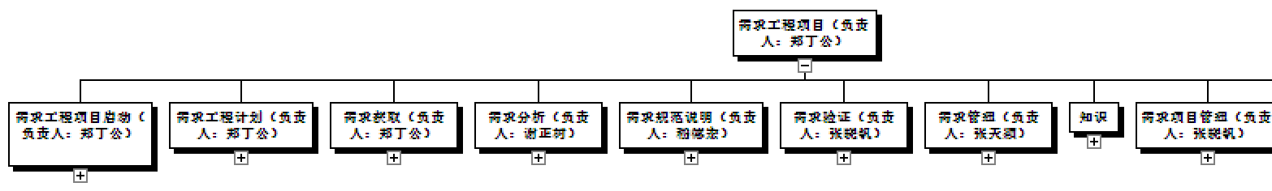

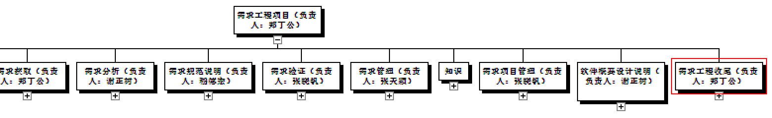

|  |  |  |
| --- | --- | --- |
| 工作任务 | 负责人 | 参与人员 |
| 需求工程项目启动 | 郑丁公 | 郑丁公，张晓钒，谢正树，张天颖，嵇德宏 |
| 需求工程计划 | 郑丁公 | 郑丁公，张晓钒，谢正树，张天颖，嵇德宏 |
| 需求获取 | 郑丁公 | 郑丁公，张晓钒，谢正树，张天颖，嵇德宏 |
| 需求分析 | 谢正树 | 郑丁公，张晓钒，谢正树，张天颖，嵇德宏 |
| 需求规格说明书 | 嵇德宏 | 郑丁公，张晓钒，谢正树，张天颖，嵇德宏 |
| 需求验证 | 张晓钒 | 郑丁公，张晓钒，谢正树，张天颖，嵇德宏 |
| 需求管理 | 张天颖 | 郑丁公，张晓钒，谢正树，张天颖，嵇德宏 |
| 知识 | 郑丁公 | 郑丁公，张晓钒，谢正树，张天颖，嵇德宏 |
| 需求项目管理 | 张晓钒 | 郑丁公，张晓钒，谢正树，张天颖，嵇德宏 |
| 软件概要设计说明 | 谢正树 | 郑丁公，张晓钒，谢正树，张天颖，嵇德宏 |
| 需求工程收尾 | 郑丁公 | 郑丁公，张晓钒，谢正树，张天颖，嵇德宏 |

详细情况见PRD-2017-G04-需求工程计划WBS和PRD-2017-G04-需求工程计划甘特图

* 1. 接口人员

表格3.2.1组内

|  |  |  |
| --- | --- | --- |
| 姓名 | 负责工作 | 向上负责 |
| 郑丁公 | UML建模 | 张晓钒 |
| 张晓钒 | 项目配置管理 | 郑丁公 |
| 嵇德宏 | 会议记录 | 郑丁公 |
| 谢正树 | 美术设计 | 郑丁公 |
| 张天颖 | Project项目计划跟踪更新 | 郑丁公 |

表格3.2.2组外

|  |  |  |  |  |
| --- | --- | --- | --- | --- |
| 姓名 | 电话 | 邮箱 | 地址 | 负责人 |
| 杨枨 | 13357102333 | [yangc@zucc.edu.cn](mailto:yangc@zucc.edu.cn) | 理四504 | 郑丁公 |
| 侯宏仑 | 13071858629 | [houhl@zucc.edu.cn](mailto:houhl@cs.zju.edu.cn) | 理四501 | 郑丁公 |

* 1. 进度

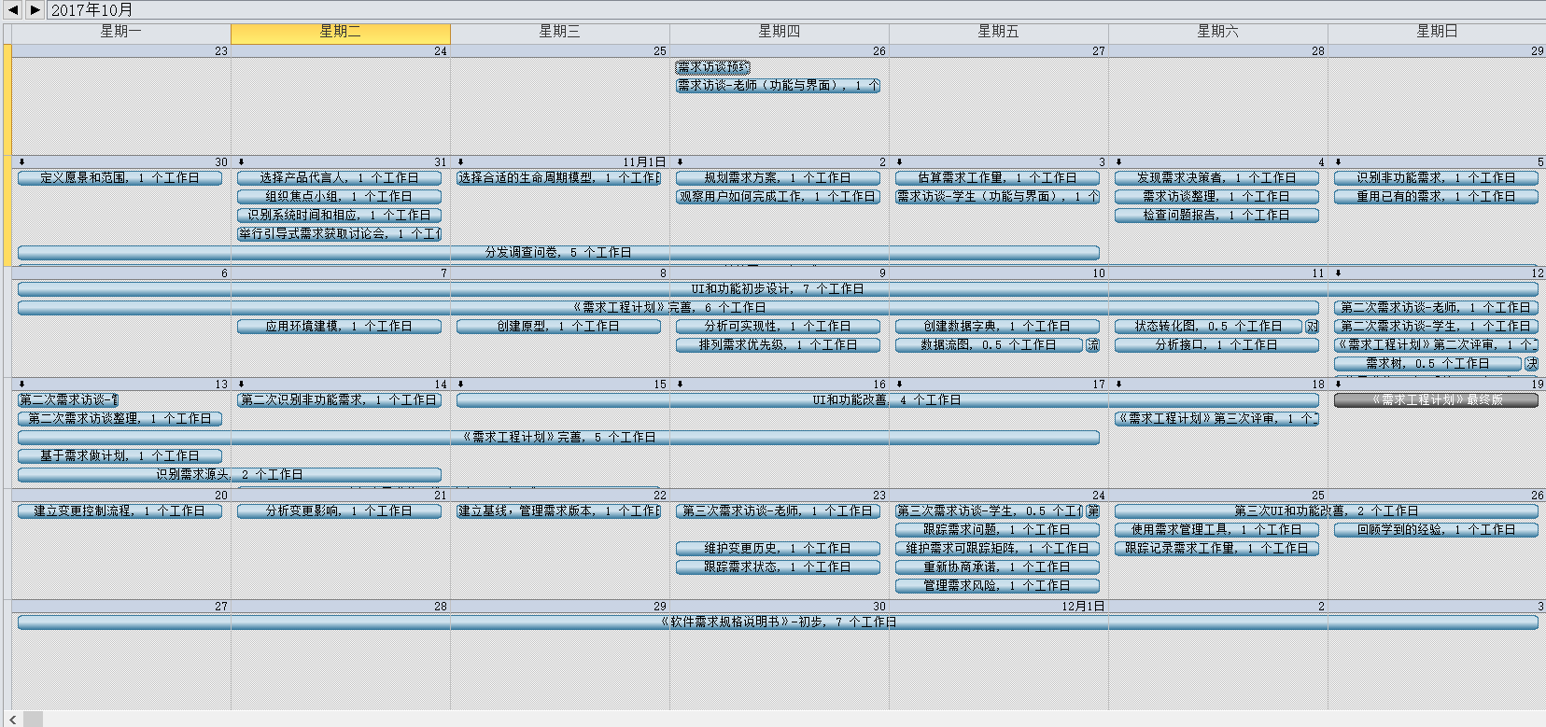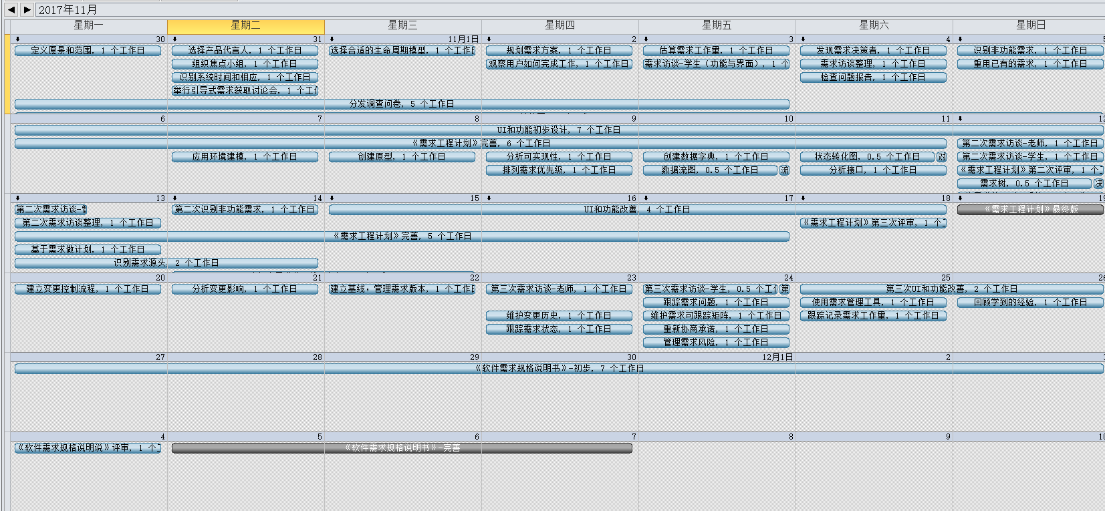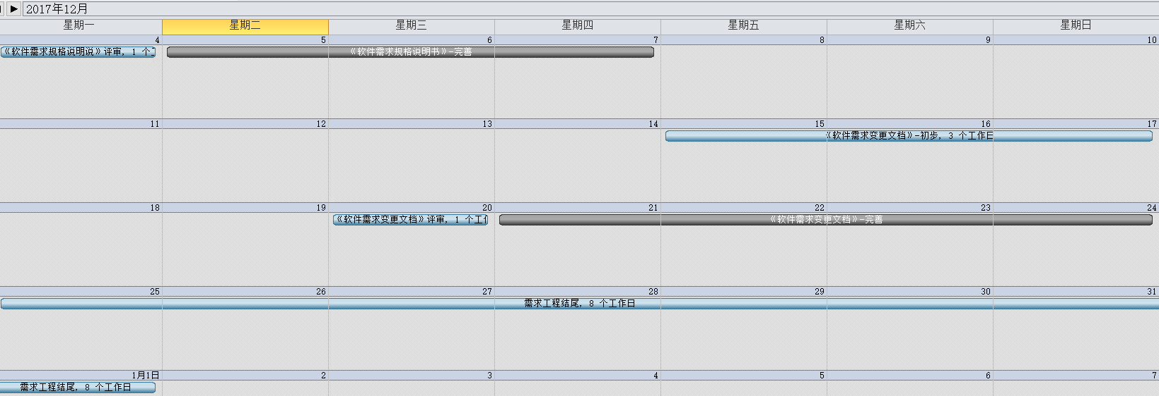

* 1. 预算

|  |  |  |  |  |
| --- | --- | --- | --- | --- |
| 任务 | 预期周时 | 单人平均每周小时数（周/时） | 单人平均总工时（小时） | 小组总费用（元） |
| 《项目需求工程开发计划》书写 | 3周 | 5 | 15 | 464.55*3 |
| 《需求规范说明》文档书写 | 1周 | 5 | 5 | 154.85*3 |
| 《需求规格说明书》文档书写 | 2周 | 5 | 10 | 309.7*3 |
| 《软件需求变更》文档书写 | 2周 | 5 | 10 | 309.7*3 |
| 需求获取 | 4周 | 4 | 16 | 495.52*5 |
| 需求分析 | 1周 | 8 | 8 | 247.76*5 |
| 需求建模 | 1周 | 4 | 4 | 123.88*5 |
| 需求验证 | 3周 | 3 | 9 | 278.73*5 |
| 需求管理 | 1周 | 4 | 4 | 123.88*5 |
| 需求项目管理 | 1周 | 5 | 5 | 154.85*5 |
| 自主学习 | 15周 | 3 | 45 | 1393.65*5 |
| GIT配置管理 | 15周 | 1.2 | 18 | 557.46*2 |
| UML学习 | 15周 | 3 | 45 | 1393.65*5 |
| UI界面制作 | 4周 | 7 | 28 | 867.16*3 |
| Project制定、修改 | 15周 | 3 | 45 | 1393.65*2 |
| 小组会议 | 15周 | 1.2 | 18 | 557.46*5 |

**由每小时30.97元计算，小组一共有五个成员，总计为1238.8+23846.9+6503.7=31589.4元（根据project更改）**

* 1. 关键问题

1. 采用动态网页或者静态网页的技术影响到项目开发的技术可行性
2. Web2.0技术的使用将影响整个项目的开发难度以及成效
3. 项目组内人员由于各自时间安排导致的超出计划规划意外，导致项目开发计划变更

|  |  |
| --- | --- |
| 问题 | 问题等级标识 |
| 成员请假 | 1 |
| 成员回复信息实时行 | 2 |
| 项目文档不符合要求 | 3 |
| 对接下去的任务定义不够明确 | 4 |
| 成员没有完成当天任务 | 5 |
| 成员空余时间不确定 | 6 |

1. 支持条件
2. 一台云服务器，本次参考使用阿里云或者亚马逊服务器
3. 5台个人使用的电脑
4. Project
5. Axure RP
6. Web网站开发参考书籍
7. WebStorm前端开发工具
8. SouceTree配置管理功能
9. Mysql数据库软件
   1. 计算机系统支持

Windows操作系统(个人配置不同,不影响操作)

Linux操作系统

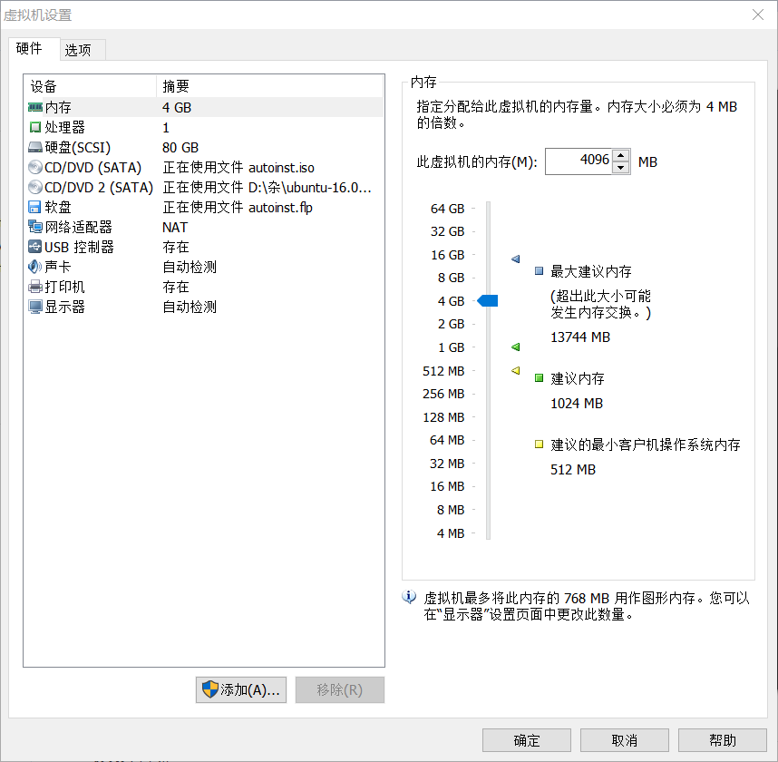

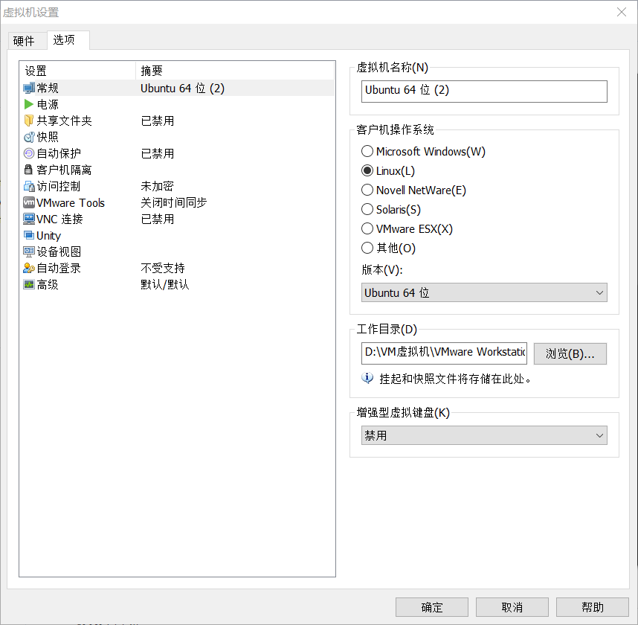

亚马逊服务器:

|  |  |
| --- | --- |
| 实例 ID  i-01f4adae331bffaa0 | 公有 DNS (IPv4)  - |
| 实例状态  stopped | IPv4 公有 IP  - |
| 实例类型  t2.micro | IPv6 IP  - |
| 弹性 IP | 私有 DNS  ip-172-31-31-8.us-west-2.compute.internal |
| 可用区  us-west-2a | 私有 IP  172.31.31.8 |
| 安全组  [launch-wizard-1](https://us-west-2.console.aws.amazon.com/ec2/v2/home?region=us-west-2#SecurityGroups:groupId=sg-180f8465;sort=groupId). 查看规则 | 辅助私有 IP |
| 计划的事件  - | VPC ID  vpc-e34d0185 |
| AMI ID  amzn-ami-hvm-2017.09.0.20170930-x86_64-gp2 (ami-e689729e) | 子网 ID  subnet-304dde56 |
| 平台  - | 网络接口  eth0 |
| IAM 角色  - | 源/目标检查  True |
| 密钥对名称  zanebono |  |
| 拥有者  138235699574 | EBS 优化  False |
| 启动时间  2017年10月13日 UTC+8下午10:06:41 (21 小时) | 根设备类型  ebs |
| 终止保护  False | 根设备  /dev/xvda |
| 生命周期  normal | 块储存设备  /dev/xvda |
| 监控  基本 | Elastic GPU  - |
| 警报状态  *无* | Elastic GPU 类型  - |
| 内核 ID  - | Elastic GPU 状态  - |
| RAM 磁盘 ID  - |  |
| 置放群组  - |  |
| 虚拟化  hvm |  |
| 预留  r-0569763faacab58c3 |  |
| AMI 启动指数  0 |  |
| 租赁  default |  |
| 主机 ID  - |  |
| 关联  - |  |
| 状态转换原因  User initiated (2017-10-13 14:09:03 GMT) |  |
| 状态转换原因消息  Client.UserInitiatedShutdown: User initiated shutdown |  |

软件：

需要Axure RP界面设计，Microsoft Project绘制甘特图，ISA进行UML建模，office系列编写word，visio绘制图表

* 1. 需由用户承担的工作

1. 项目需求访谈
2. 需求变更反馈
3. 项目设计反馈
4. 运行问题反馈
   1. 由外单位提供的条件

需要服务器,以及域名购买

1. 专题计划要点
   1. 人力资源计划
      1. 项目管理组织结构

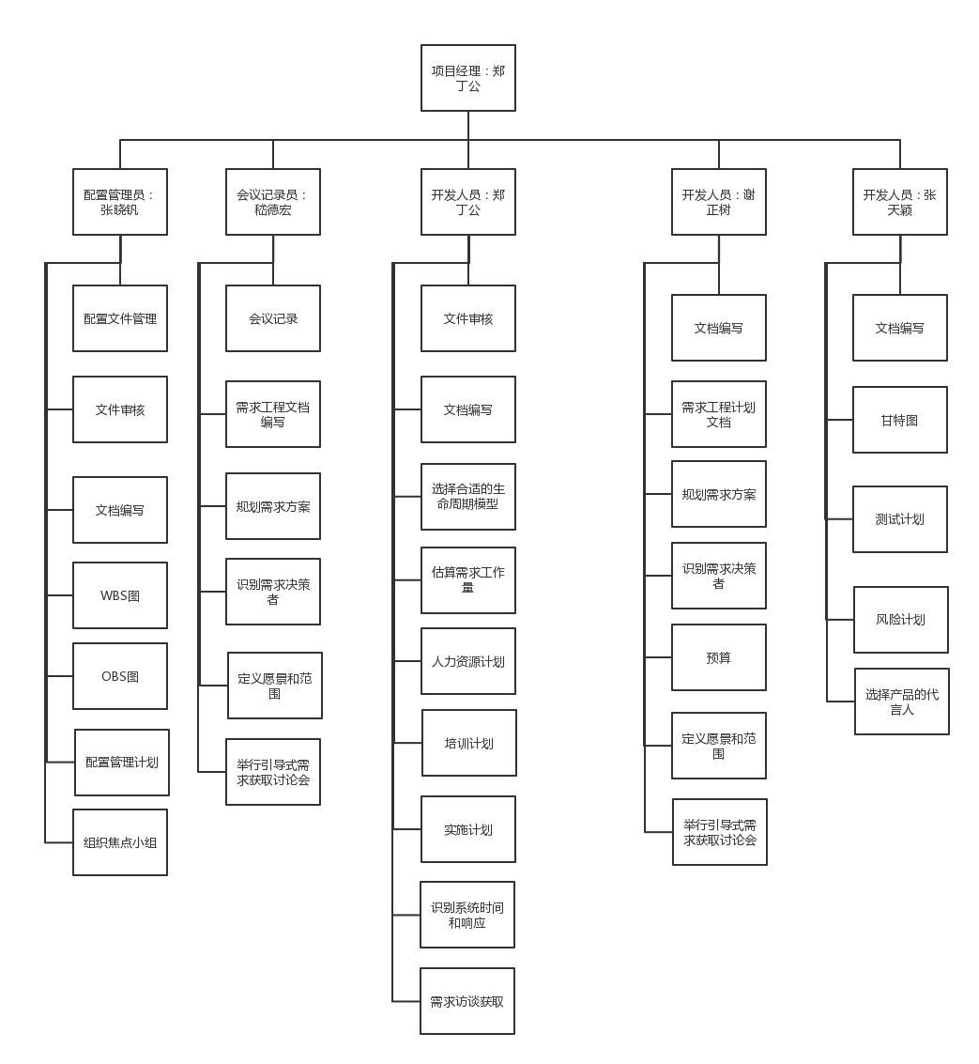

* + 1. 人员管理计划

表格5.1.2人员空余时间（正常情况下）

|  |  |  |  |  |  |  |  |
| --- | --- | --- | --- | --- | --- | --- | --- |
|  | 周一 | 周二 | 周三 | 周四 | 周五 | 周六 | 周日 |
| 上午第一大节 | 郑丁公、张晓钒  张天颖 | 张晓钒、嵇德宏  谢正树  张天颖 |  |  | 嵇德宏  谢正树  张天颖 | 郑丁公、张晓钒、谢正树、嵇德宏、张天颖 | 郑丁公、张晓钒、谢正树、嵇德宏、张天颖 |
| 上午第二大节 | 嵇德宏  张天颖 |  | 郑丁公、张晓钒  张天颖 | 郑丁公、张晓钒、谢正树、嵇德宏、张天颖（双周） |  | 郑丁公、张晓钒、谢正树、嵇德宏、张天颖 | 郑丁公、张晓钒、谢正树、嵇德宏、张天颖 |
| 下午第一大节 | 张晓钒、嵇德宏  谢正树  张天颖 | 嵇德宏 |  |  | 郑丁公  张天颖 | 郑丁公、张晓钒、谢正树、嵇德宏、张天颖 | 郑丁公、张晓钒、谢正树、嵇德宏、张天颖 |
| 下午第二大节 | 张晓钒、嵇德宏  谢正树  张天颖 | 嵇德宏  谢正树 | 郑丁公 | 郑丁公、张晓钒  谢正树 | 张晓钒  张天颖 | 郑丁公、张晓钒、谢正树、嵇德宏、张天颖 | 郑丁公、张晓钒、谢正树、嵇德宏、张天颖 |
| 晚课 | 张晓钒、嵇德宏  谢正树 | 郑丁公、张晓钒、嵇德宏  谢正树 | 张晓钒  谢正树 | 张晓钒 | 郑丁公、张晓钒、嵇德宏  谢正树 | 郑丁公、张晓钒、谢正树、嵇德宏、张天颖 | 郑丁公、张晓钒、谢正树、嵇德宏、张天颖 |
| 晚上（21.30后） | 郑丁公、张晓钒、  谢正树  嵇德宏  张天颖 | 郑丁公、张晓钒、嵇德宏  谢正树  张天颖 | 郑丁公、张晓钒、  谢正树  嵇德宏  张天颖 | 郑丁公、张晓钒、嵇德宏  谢正树  张天颖 | 郑丁公、张晓钒、嵇德宏  谢正树  张天颖 | 郑丁公、张晓钒、谢正树、嵇德宏、张天颖 | 郑丁公、张晓钒、谢正树、嵇德宏、张天颖 |

* 1. 沟通管理计划
     1. 会议

表格5.2.1会议时间（正常情况）

|  |  |
| --- | --- |
| 会议时间 | 地点 |
| 周一18.30 | 求真1-522 |
| 周四21.30 | 求真1-522 |

如有其他时候的会议另行通知，如果更改会议时间另行通知。

* + 1. 干系人

|  |  |  |
| --- | --- | --- |
| 干系人 | 联系方式 | 负责人 |
| 杨枨 | 13357102333 | 郑丁公 |
| 侯宏仑 | 13071858629 | 郑丁公 |
| 庄天杨 | 13587361291 | 张晓钒 |
| 何圳青 | 15858260563 | 张晓钒 |
| 殷彦香 | 15958260352 | 张晓钒 |

* + 1. 开发者与用户沟通计划

在此系统中，用户为老师，与客户的沟通计划为进行至少三次的谈话，谈话的时间需要提前向老师预约，地点为老师办公室。其他沟通途径可以通过电子邮件与短信电话或者微信来进行。

用户为学生，自行找时间沟通。

* + 1. 开发者内部沟通计划

开发者内部的沟通可以通过开会议、qq联系、微信联系、电话联系、短信联系、邮件联系、网盘资源的共享来进行。其中会议包括现实面对面会议以及网上视频会议，语音会议。

* 1. 安装部署计划

包括服务器搭建以及网站发布，域名购买

同时包括失败的风险评估，风险预测

* 1. 培训计划

5.4.1开发人员培训计划

|  |  |  |
| --- | --- | --- |
| 培训内容 | 培训时间 | 参与人员 |
| Git的使用 | 第一二周 | 郑丁公，张晓钒，谢正树，张天颖，嵇德宏 |
| project培训 | 第二周 | 郑丁公，张晓钒，谢正树，张天颖，嵇德宏 |
| staruml建模培训 | 第六周 | 郑丁公，张晓钒，谢正树，张天颖，嵇德宏 |
| Axure RP 快速原型培训 | 第七周 | 郑丁公，张晓钒，谢正树，张天颖，嵇德宏 |
| webstorm使用搭建网站 | 第十周 | 郑丁公，张晓钒，谢正树，张天颖，嵇德宏 |
| 服务器搭建与使用 | 第十三周 | 郑丁公，张晓钒，谢正树，张天颖，嵇德宏 |

**5.4.2用户培训**

|  |  |
| --- | --- |
| 培训内容 | 参与人员 |
| 网站功能使用培训 | 郑丁公，张晓钒，谢正树，张天颖，嵇德宏 |
| 关于网站后台数据库的分析操作 | 郑丁公，张晓钒，谢正树，张天颖，嵇德宏 |
| 基本的维护操作 | 郑丁公，张晓钒，谢正树，张天颖，嵇德宏 |

* 1. 配置管理计划

**5.5.1软件配置**

**表格5.5.1软件**

|  |  |
| --- | --- |
| 软件名称 | 作用 |
| Win10，win7，macOS Sierra | 操作系统 |
| Git，sourcetree， gitkraken | 配置管理软件 |

**5.5.2配置管理客户端**

项目组成员在各自的计算机安装git，项目组成员以分配的账号访问配置服务器和登录配置管理系统，根据配置管理员设定的用户权限进项目配置管理活动

**5.5.3命名**

**5.5.3.1命名**

组内命名规范为PRD-2017-G04-xxxxx

**5.5.3.1格式**

文件完成初始版本第一周版本为0.1.0

第一周在该文件下的更改0.1.1（最后一位加1）

之后每周的在第2个数字上加1，最后一位归零从新加。如0.2.0——>0.2.1

* 1. 质量保证计划

5.6.1质量方针

通过严格和规范的过程管理、文档化的流程开发，提高生产效率，为客户提供稳定、易用和符合要求的产品系列。

**5.6.2 质量目标**

为客户提供稳定、易用和符合要求的产品系列。

**5.6.3标准与规范**

在质量方面，需遵循的标准和规范包括：

* 《质量管理体系标准》（GB/T 19001-2000），2000-12-18，国家质量监督局；
* 《计算机软件产品开发文档编辑制指南》(GB/T 8567-88),1988-7-1，国际质量技术监督局；
* 《计算机软件质量保证计划规范》（GB/T 12504-1990）， 1990-11-15， 国家质量技术监督局；

5.7预算计划

**5.7.1成员费用预算**

|  |  |  |
| --- | --- | --- |
| 姓名 | 角色 | 时薪（元／小时） |
| 郑丁公 | 项目经理 | 30.97 |
| 张晓钒 | 配置管理员 | 30.97 |
| 谢正树 | 开发人员 | 30.97 |
| 嵇德宏 | 会议记录员 | 30.97 |
| 张天颖 | 开发人员 | 30.97 |

**5.7.2其他预算**

|  |  |  |
| --- | --- | --- |
| 费用名称 | 费用 | 备注 |
| 域名申请 | 55/首年 | 非必要申请事项 |
| 服务器升级 | $0.0058 每小时 | https://aws.amazon.com/cn/ec2/pricing/on-demand/ |
| TeamBuliding | 400元/次 | 非必要注意事项 |
| 可控经费 | 2000元 | 在危机时刻的备用 |

5.7.3总计

必要费用：（19.53+16.33+20.33+24.5+27.5）*30.97=3350.6443元

非必要费用：55+0.0058*（365*24）*6.6045+400*5+2000=2390.561436

5.8风险管理计划

5.8.1风险评估

备注：1风险最低，其余依次增加

5.8.1.1成员风险

|  |  |
| --- | --- |
| 风险 | 风险等级标识 |
| 成员请假 | 1 |
| 成员回复信息实时性 | 2 |
| 项目文档不符合要求 | 3 |
| 对接下去的任务定义不够明确 | 4 |
| 成员没有完成当天任务 | 5 |
| 成员空余时间不确定 | 6 |

5.8.1.2技术风险

|  |  |
| --- | --- |
| 风险 | 风险等级标识 |
| 技术培训无法按时达成 | 1 |
| 软件使用能力粗糙造成的损失 | 2 |
| 无法操作达成的损失 | 3 |
| 超出技术范围的损失 | 4 |

5.8.1.3需求获取风险

|  |  |
| --- | --- |
| 风险 | 风险等级标识 |
| 需求获取太少 | 1 |
| 需求获取冲突 | 2 |
| 需求获取不明确 | 3 |
| 超出计划的需求获取时间 | 4 |
| 需求获取轻微错误 | 5 |
| 需要重新获取的严重错误 | 6 |

5.8.1.4任务分配风险

|  |  |
| --- | --- |
| 风险 | 风险等级标识 |
| 因为特殊原因（例如请假）造成的工作分配不均 | 1 |
| 错误的任务分配（技术）导致的工作进度停滞 | 2 |
| 任务分配不均衡 | 3 |
| 任务分配不明确 | 4 |

5.8.2风险规避

5.8.2.1成员风险规避

|  |  |
| --- | --- |
| 风险 | 方法 |
| 成员请假 | 例会提前说明请假时间，特殊情况将任务分配给其余成员 |
| 成员回复信息实时性 | 提前发信息，超过半小时不回复电话联系 |
| 项目文档不符合要求 | 周末每日晚上上交当天工作进度，项目经理审核并提出修改意见 |
| 对接下去的任务定义不够明确 | 项目经理通过每日任务审核发现；成员通过问题反馈； |
| 成员没有完成当天任务 | 每日结束前项目经理提前检查 |
| 成员空余时间不确定 | 记录可能出现问题的成员，并将工作任务适当变更 |

5.8.2.2技术风险规避

|  |  |
| --- | --- |
| 风险 | 方法 |
| 技术培训无法按时达成 | 准备一定的到使用时的缓冲时间 |
| 软件使用能力粗糙造成的损失 | 准备迭代过程的一定缓冲时间 |
| 无法操作达成的损失 | 每周例会检查工作能力 |
| 超出技术范围的损失 | 需求分析明确说明 |

5.8.2.3需求获取风险规避

|  |  |
| --- | --- |
| 风险 | 方法 |
| 需求获取太少 | 多次需求获取访谈，多次问卷调查分析 |
| 需求获取冲突 | 较长时间的需求分析 |
| 需求获取不明确 | 多次需求获取访谈，多次问卷调查分析 |
| 超出计划的需求获取时间 | 预算增加额外经费 |
| 需求获取轻微错误 | 多次需求访谈确定 |
| 需要重新获取的严重错误 | 原型展示 |

5.8.2.4任务分配风险规避

|  |  |
| --- | --- |
| 风险 | 方法 |
| 因为特殊原因（例如请假）造成的工作分配不均 | 例会时提醒是否有请假 |
| 错误的任务分配（技术）导致的工作进度停滞 | 通过每日工作成员进行反馈 |
| 任务分配不均衡 | 甘特图时间分配显示 |
| 任务分配不明确 | 以通知形式在群内告知 |

5.8.3风险控制

5.8.3.1成员风险控制

|  |  |
| --- | --- |
| 风险 | 控制手段 |
| 成员请假 | 1. 因故请假，改变任务的分配，他人顶上 2. 无故请假，不批准 |
| 成员回复信息实时行 | 1. 事先跟组员说好，要经常看群里消息 2. 等待一会；过一段时间还没有回复，如事情要紧打电话过去，再无反应，扣作业评分 |
| 项目文档不符合要求 | 修改文档，并马上上传到git上 |
| 对接下去的任务定义不够明确 | 找老师明确任务，并制定这一周的计划 |
| 成员对接下去的任务不明确 | 即刻找项目经理明确自己的任务，项目经理在每次的会议要尽可能的明确成员任务 |
| 成员没有完成当天任务 | 无特殊情况扣作业评分，并让其尽快完成任务（如有特殊情况不扣分） |
| 成员空余时间不确定 | 在会议期间提前说明接下去的行程，有事提前请假 |

5.8.3.2技术风险控制

|  |  |
| --- | --- |
| 风险 | 方法 |
| 技术培训无法按时达成 | 提前培训的缓冲时间+周末的紧急培训 |
| 软件使用能力粗糙造成的损失 | 每日任务检查+周末紧急培训+特殊情况换人操作 |
| 无法操作达成的损失 | 每日晚上紧急培训 |
| 超出技术范围的损失 | 修改需求说明，与用户、客户沟通 |

5.8.3.4需求获取风险控制

|  |  |
| --- | --- |
| 风险 | 方法 |
| 需求获取太少 | 一定时间内再次访谈+问卷调查分析 |
| 需求获取冲突 | 需求分析+多次访谈 |
| 需求获取不明确 | 计划进度允许时间内多次访谈 |
| 超出计划的需求获取时间 | 弹性的调整计划时间，增加个人的报酬 |
| 需求获取轻微错误 | 控制需求管理的变更基线 |
| 需要重新获取的严重错误 | 增加工作时间、大量需求重用 |

5.8.3.5任务分配风险控制

|  |  |
| --- | --- |
| 风险 | 方法 |
| 因为特殊原因（例如请假）造成的工作分配不均 | 降低该人员的评分、分配其他人员工作 |
| 错误的任务分配（技术）导致的工作进度停滞 | 降低项目经理的评分，改变任务工作 |
| 任务分配不均衡 | 发现时立即调整工作分配，并适当延长工作时间、项目经理评分降低 |
| 任务分配不明确 | 对项目经理评分降低、同时立即重新分配任务 |

5.9系统维护计划

需列出需要维护的软件硬件，以及相应的维护人员。

维护计划应列出相应需求软件、硬件，以及版本变更引发的问题记录